ТЕХНИЧЕСКОЕ ЗАДАНИЕ

Телеграм-бот «OverEdit»

Содержание

1. Введение 3

1.1 Наименование программы 3

1.2 Краткая характеристика области применения программы 3

2 Основания для разработки 4

3 Назначение разработки 5

3.1 Функциональное назначение программы 5

3.2 Эксплуатационное назначение программы 5

4 Требования к программе или программному изделию 6

4.1 Требования к функциональным характеристикам 6

4.1.1 Описание работы чат-бота 6

4.1.2 Описание интерфейса 7

4.1.3 Возможности пользователя 9

4.2 Требования к надежности 10

4.2.1 Требования к обеспечению надежного функционирования программы 10

4.2.2 Время восстановления программы после отказа 10

4.2.3 Отказ из-за некорректных действий оператора 10

4.3 Условия эксплуатации 10

4.4 Требования к составу и параметру технических средств 10

4.5 Требования к информационной и программной совместимости 11

4.5.1 Требования к информационным структурам и методам решения 11

4.5.2 Требования к исходным кодам и языкам программирования 11

4.5.3 Требования к программным средствам, используемым программой 11

4.5.4 Требования к защите информации программы 11

4.6 Требования к маркировке и упаковке 11

4.7 Требование к транспортированию и хранению 11

4.8 Специальные требования 11

5 Требования к программной документации 12

6 Технико-экономические показатели 13

6.1 Экономическая эффективность 13

6.2 Экономические преимущества разработки 13

7 Стадии и этапы разработки 14

7.1 Стадии разработки 14

7.2 Этапы разработки 14

7.3 Содержание работы по этапам 14

8 Порядок контроля и приемки 16

8.1 Виды испытаний 16

# Введение

## Наименование программы

Наименование программы: Телеграм-бот «OverEdit»

## Краткая характеристика области применения программы

Телеграм-бот предназначен для предоставления оверлеев, которые могут быть использованы в различных мультимедийных проектах.

# Основания для разработки

Основанием для разработки является учебный план, специальности 09.02.07 «Информационные системы и программирование», индивидуально задание на учебную практику.

Срок выполнения работ:

* начало разработки: 01.09.2023;
* окончание разработки: 15.11.2023 года.

Заказчик: Долженкова Мария Львовна.

Исполнитель: студент группы ИСПк-301-51-00 Червякова Наталья Александровна.

# Назначение разработки

## Функциональное назначение программы

Функциональным назначением программы являются:

* предоставление категорий и тематик пользователю для выбора оверлея;
* возможность добавления видео в избранное.

## Эксплуатационное назначение программы

Программа должна эксплуатироваться в чатах Телеграм мессенджера.

# Требования к программе или программному изделию

## Требования к функциональным характеристикам

### Описание работы чат-бота

Чат-бот представляет собой Telegram-бот с набором функций для предоставления пользователю оверлеев (видео или картинки) для их использования в творческих проектах, таких как редактирование видеороликов, фотоколлажей и других творческих контентом. Пользователь может взаимодействовать с ботом с помощью нажатия на кнопки, которые предоставляются в сообщениях от бота.

При запуске бота и получении команды «/start», пользователь получает приветственное сообщение с описанием функционала бота и кнопками для доступа к различным разделам и категориям оверлеев.

Основная логика бота строится на обработке нажатия кнопок (InlineKeyboardButton) пользователем. При нажатии на определенную кнопку, например, «Помощь», «Категории» или «Избранное», бот отправляет соответствующее сообщение с информацией или переходит к следующему шагу взаимодействия с пользователем.

Категории оверлеев представлены в виде видео, которые могут быть различной тематики, такой как «Бабочки», «Звезды» или «Фон». При выборе определенной категории бот отправляет список видео оверлеев с соответствующей тематикой.

Пользователь имеет возможность переключаться между видео оверлеями в рамках выбранной тематики, используя кнопки «Вперед» и «Назад». Также есть возможность добавления текущего видео в избранное с помощью кнопки «Добавить в избранное».

В случае наличия избранных видео оверлеев, пользователь может просмотреть их, выбрав соответствующий раздел в меню «Избранное». Чат-бот также обрабатывает сценарии добавления и удаления видео оверлеев в/из избранного, а также предоставляет опции для возврата к предыдущим разделам и категориям.

Основная функция «send_video» отвечает за отправку видео пользователю в чат. При необходимости оверлей может быть добавлен в избранное и сохранен для последующего использования пользователя.

### Описание интерфейса

При открытии бота или по запросу /start отображается основное меню с приветственным сообщением и опциями для пользователя. Здесь доступны кнопки для навигации по различным функциям, включая Помощь, Категории и Избранное.

Интерфейс главного меню чат-бота представлен на рисунке 4.1.2.1

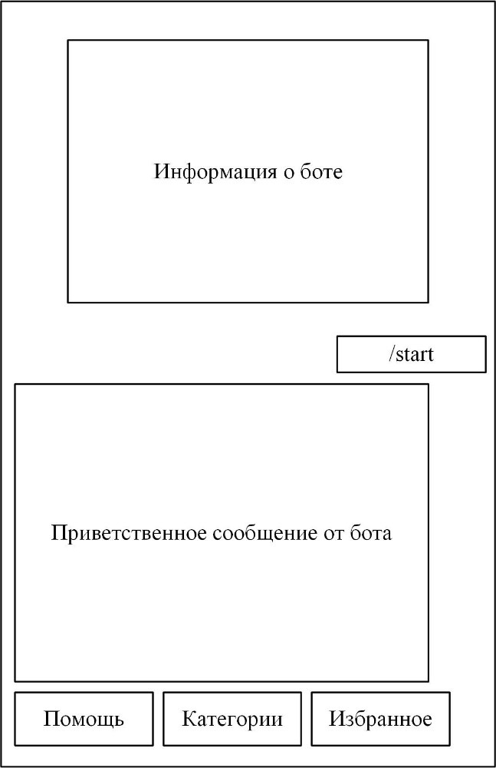

Рисунок 4.1.2.1 – Главное меню

После нажатии кнопки «Категории» в главном меню инициируется появление меню выбора типа оверлея, предоставляющего пользователю возможность выбора видео. Данное меню включает в себя кнопки, соответствующие различным категориям, а также кнопку «Назад к выбору категории».

Следом за выбором категории, например, «Видео», из меню категорий возникает меню тематик. В этом меню пользователь может выбрать тематику оверлея при помощи кнопок, соответствующих каждой доступной тематике, а также имеется кнопка "Назад к выбору категории".

Меню «Категории» и тематики видео представлено на рисунке 4.1.2.2.

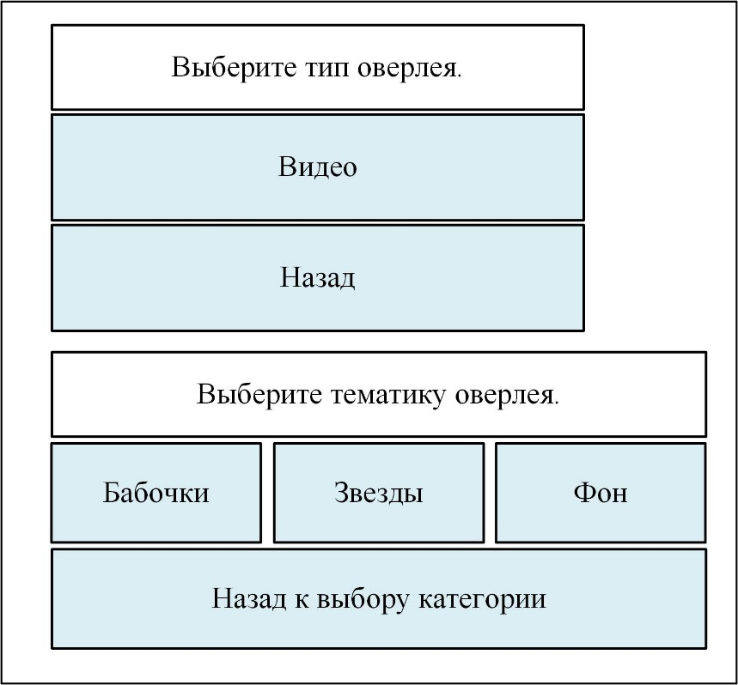

Рисунок 4.1.2.2 – Меню «Категории» и тематики видео

После выбора тематики оверлея из меню тематик открывается меню навигации по видео. Здесь пользователь может просматривать доступные видео и перемещаться между ними. Меню включает кнопки для перехода к предыдущему и следующему видео, а также кнопку «Назад к выбору темы».

Меню добавления в избранное появляется во время просмотра видео. Оно предоставляет возможность пользователю добавить текущее видео в избранное или удалить его.

Меню навигация по видео и добавление в избранное представлено на рисунке 4.1.2.3.

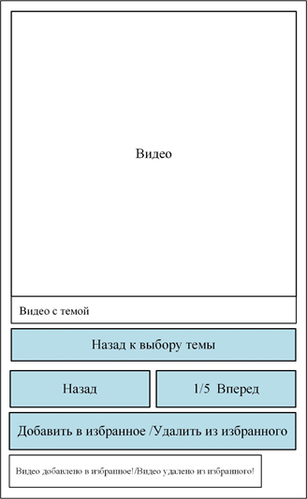  
Рисунок 4.1.2.3 – Меню навигация по видео и добавление в избранное

### Возможности пользователя

Пользователю должны быть доступны следующие возможности:

* выбор категории и тематики оверлея;
* переключение между оверлеями через кнопки «Вперед» и «Назад»;
* добавление оверлея в избранное;
* просмотр добавленных оверлеев в избранном.

## Требования к надежности

### Требования к обеспечению надежного функционирования программы

Надежное (устойчивое) функционирование программы должно быть обеспечено выполнением совокупности организационно-технических мероприятий, перечень которых приведен ниже:

1. организацией бесперебойного питания технических средств;
2. осуществлением контроля входных данных;

### Время восстановления программы после отказа

Время восстановления после отказа, вызванного сбоем электропитания технических средств (иными внешними факторами), не фатальным сбоем (не крахом) операционной системы, не должно превышать времени, необходимого на перезагрузку операционной системы и запуск программы, при условии соблюдения условий эксплуатации технических и программных средств.

### Отказ из-за некорректных действий оператора

Чат-бот не должен непредвиденно прерывать свою работу. В ином случае потребуется перезапустить программу.

## Условия эксплуатации

Условия эксплуатации должны соответствовать стандартным требованиям, предъявляемым к бытовым помещениям

Минимальное количество пользователей, требуемых для работы программы должно составлять не менее одного человека – пользователя программы.

Необходимая квалификация – опытный пользователь ПК.

## Требования к составу и параметру технических средств

Для работы программы необходимо:

* компьютерная мышь;
* клавиатура;
* монитор.

## Требования к информационной и программной совместимости

### Требования к информационным структурам и методам решения

Требования к чат-боту для мессенджера телеграмм представляет собой использование API телеграма, завернуты в библиотеку.

### Требования к исходным кодам и языкам программирования

Исходные коды программы должны быть реализованы на языке Python. В качестве среды разработки используется Visual Studio Code.

### Требования к программным средствам, используемым программой

Системные программные средства, используемые программой

### Требования к защите информации программы

Требования к защите информации и программы не предъявляются.

## Требования к маркировке и упаковке

Специальных требований к маркировке и упаковке не предъявляются.

## Требование к транспортированию и хранению

Программа должна поставляться в виде программного изделия, где должны содержаться: программная документация, исполняемые файлы и прочие файлы, необходимые для работы программы.

## Специальные требования

Специальных требований к программе не предъявляются.

# Требования к программной документации

Состав программной документации должен включать:

* техническое задание;
* руководство пользователя;
* исходный код;
* методика тестирования.

# Технико-экономические показатели

## Экономическая эффективность

Ориентировочная экономическая эффективность не рассчитывается.

## Экономические преимущества разработки

Экономические преимущества разработки по сравнению с отечественными и зарубежными аналогами отсутствуют.

# Стадии и этапы разработки

## Стадии разработки

Разработка должна быть проведена в три стадии:

* разработка технического задания;
* рабочее проектирование;
* внедрение.

## Этапы разработки

На стадии разработки технического задания должен быть выполнен этап разработки, согласования и утверждения настоящего технического задания.

На стадии рабочего проектирования должны быть выполнены перечисленные ниже этапы работ:

* разработка программы;
* разработка программной документации;
* испытания программы.

На стадии внедрения должен быть выполнен этап разработки, подготовка и передача программы.

## Содержание работы по этапам

На этапе разработки технического задания должны быть выполнены перечисленные ниже работы:

* постановка задачи;
* определение и уточнение требований к техническим средствам;
* определение требований к программе;
* определение стадий, этапов и сроков разработки программы и документации на неё;
* согласование и утверждение технического задания.

На этапе разработки программы должна быть выполнена работа по программированию (кодированию) и отладке программы.

На этапе разработки программной документации должна быть выполнена разработка программных документов в соответствии с требованиями к составу документации. 

На этапе испытаний программы должны быть выполнены перечисленные ниже виды работ:

* разработка, согласование и утверждение и методики испытаний;
* проведение приемо-сдаточных испытаний;
* корректировка программы и программной документации по результатам испытаний.

На этапе подготовки и передачи программы должна быть выполнена работа по подготовке и передаче программы и программной документации в эксплуатацию на объектах Заказчика

# Порядок контроля и приемки

## Виды испытаний

Испытания представленной программы и контроль качества ее работы провести на базекомпьютерного класса ВятГУ. Во время испытаний проверить работу системы по следующим позициям:

* программное обеспечение должно корректно проходить весь набор функциональных тестов;
* корректное функционирование заданных в ТЗ функций;
* возможность функционирования на ЭВМ с указанными минимальными системными требованиями.